宜昌市国民体质监测中心发布
《2024年国民体质监测公报》

根据《全民健身条例》、《全民健身计划（2021—2025年）》《宜昌市构建更高水平全民健身公共服务体系实施方案》等文件精神，为系统掌握我市国民体质现状和变化规律，推动全民健身活动的开展，宜昌市体育局在全市范围内开展了2024年国民体质监测工作。
本次监测的指标包括身体形态、身体机能和身体素质共三个方面，根据《国民体质测定标准》评定出体质达标率等综合指标。监测对象为3～6周岁的幼儿、20～59周岁的成年人以及60～79岁的老年人。采用分层随机整群的抽样原则，从全市13个县市区的机关（企事业）单位、学校、幼儿园及群体组织中抽取了4156人参与测试，其中有效数据3810人，其中男性1709人，女性2101人；幼儿687人、成年人2283人、老年人840人。
一、国民体质基本状况
（一）国民体质单项指标情况
1.幼儿（3～6岁）

表1 2024年宜昌市3～6岁幼儿各项体质指标平均数
性别 | 年龄  （岁） | 身高  （厘米） | 坐高  （厘米） | 体重  （千克） | 胸围  （厘米） | 体脂率  （%）
男性 | 3 | 102.3 | 57.3 | 16.0 | 51.0 | 16.9
男性 | 4 | 108.6 | 61.0 | 18.4 | 52.3 | 17.3
男性 | 5 | 114.3 | 63.5 | 20.3 | 54.6 | 16.7
男性 | 6 | 122.1 | 67.6 | 23.8 | 58.1 | 18.1
女性 | 3 | 102.4 | 57.0 | 16.0 | 50.6 | 21.7
女性 | 4 | 107.6 | 60.1 | 17.3 | 50.6 | 20.4
女性 | 5 | 115.2 | 64.3 | 20.0 | 53.9 | 20.7
女性 | 6 | 118.8 | 66.2 | 21.0 | 54.0 | 17.5

表2 2024年宜昌市3～6岁幼儿各项体质指标平均数（续）
性别 | 年龄  （岁） | 握力  （千克） | 立定  跳远  （厘米） | 坐位  体前屈（厘米） | 双脚  连续跳（秒） | 15米绕障碍跑  （秒） | 走平衡木（秒）
男性 | 3 | 4.9 | 57.4 | 8.1 | 8.8 | 9.1 | 9.3
男性 | 4 | 5.1 | 94 | 4.7 | 8.4 | 7.6 | 10.1
男性 | 5 | 6.8 | 91.1 | 7.3 | 5.9 | 7.3 | 7.0
男性 | 6 | 8.2 | 110.3 | 7.7 | 5.9 | 6.8 | 6.7
女性 | 3 | 4.5 | 54.1 | 8.7 | 8.5 | 9.6 | 9.8
女性 | 4 | 5.1 | 74.3 | 9.5 | 6.3 | 8.2 | 8.8
女性 | 5 | 6.1 | 87.2 | 8.3 | 6.2 | 7.6 | 7.2
女性 | 6 | 6.2 | 96.4 | 8.4 | 5.8 | 7.1 | 8.3

2.成年人（20～59岁）
表3 2024年宜昌市20～59岁成年人各项体质指标平均数
性别 | 年龄段  （岁） | 身高  （厘米） | 体重  （千克） | 腰围  （厘米） | 臀围  （厘米） | 体脂率  （%） | 肺活量  （毫升） | 功率车  (毫升/千克/分钟）
男 | 20-24 | 174.4 | 70.6 | 73.8 | 87.8 | 20.3 | 4187.9 | 48.7
男 | 25-29 | 173.2 | 72.0 | 84.3 | 97.9 | 22.6 | 4084.8 | 45.2
男 | 30-35 | 173.1 | 72.8 | 86.0 | 97.1 | 23.2 | 4016.4 | 47.5
男 | 34-39 | 172.4 | 73.6 | 86.6 | 97.0 | 23.4 | 3805.1 | 41.1
男 | 40-44 | 171.0 | 72.9 | 88.2 | 97.2 | 24.0 | 3458.2 | 43.1
男 | 45-49 | 169.8 | 72.4 | 88.6 | 97.4 | 24.5 | 3458.9 | 42.1
男 | 50-54 | 169.9 | 70.6 | 87.5 | 95.6 | 23.1 | 3268.0 | 39.7
男 | 55-59 | 168.0 | 69.8 | 88.3 | 95.8 | 23.7 | 3116.4 | 38.9
女 | 20-24 | 162.5 | 55.3 | 66.5 | 82.3 | 26.1 | 2654.9 | 52.7
女 | 25-29 | 162.2 | 55.7 | 72.6 | 91.1 | 27.0 | 2729.2 | 47.4
女 | 30-35 | 161.1 | 57.2 | 73.9 | 89.6 | 28.2 | 2652.7 | 49.7
女 | 34-39 | 159.7 | 55.9 | 73.4 | 89.4 | 27.9 | 2466.7 | 45.6
女 | 40-44 | 159.8 | 58.1 | 75.5 | 92.1 | 29.3 | 2323.9 | 40.9
女 | 45-49 | 158.7 | 55.8 | 74.6 | 90.4 | 29.2 | 2255.4 | 40.2
女 | 50-54 | 157.5 | 56.1 | 77.5 | 92.0 | 30.3 | 2134.9 | 35.7
女 | 55-59 | 157.3 | 56.7 | 77.4 | 92.3 | 31.4 | 2104.4 | 33.6

表4 2024年宜昌市20～59岁成年人各项体质指标平均数（续）
性别 | 年龄段  （岁） | 握力  （千克） | 纵跳  （厘米） | 俯卧撑/跪卧撑  （次） | 1分钟仰卧起坐  （次） | 坐位体前屈  （厘米） | 闭眼单脚站立  （秒) | 选择  反应时  （秒） | 背力  （千克）
男 | 20-24 | 41.7 | 41.1 | 23.7 | 28.8 | 7.9 | 16.5 | 0.57 | 113.8
男 | 25-29 | 41.7 | 39.3 | 26.2 | 27.2 | 6.5 | 18.7 | 0.58 | 112.5
男 | 30-35 | 41.9 | 37.5 | 23.6 | 27.5 | 6.4 | 16.8 | 0.59 | 110.9
男 | 34-39 | 43.5 | 36.5 | 25.5 | 26.2 | 6.5 | 16.0 | 0.60 | 114.3
男 | 40-44 | 41.7 | 32.9 | 22.4 | 25.2 | 5.2 | 17.1 | 0.64 | 113.4
男 | 45-49 | 41.4 | 31.6 | 20.4 | 23.4 | 4.6 | 14.9 | 0.65 | 114.6
男 | 50-54 | 41.2 | 29.5 | 19.8 | 21.9 | 5.1 | 12.2 | 0.69 | 111.6
男 | 55-59 | 40.4 | 28.6 | 19.8 | 21.1 | 4.3 | 9.9 | 0.73 | 113.5
女 | 20-24 | 24.5 | 26.8 | 20.0 | 25.0 | 11.2 | 18.7 | 0.65 | 60.0
女 | 25-29 | 26.5 | 26.6 | 21.1 | 24.4 | 9.9 | 21.3 | 0.63 | 61.9
女 | 30-35 | 26.4 | 25.8 | 21.3 | 22.2 | 10.6 | 19.6 | 0.62 | 61.7
女 | 34-39 | 25.6 | 25.3 | 21.1 | 22.1 | 10.9 | 21.2 | 0.66 | 60.8
女 | 40-44 | 25.0 | 23.0 | 21.1 | 22.0 | 9.8 | 20.2 | 0.67 | 60.7
女 | 45-49 | 26.1 | 22.0 | 22.3 | 21.0 | 10.5 | 16.9 | 0.68 | 63.8
女 | 50-54 | 24.7 | 21.2 | 20.6 | 18.2 | 9.8 | 15.9 | 0.79 | 63.1
女 | 55-59 | 24.6 | 19.9 | 26.6 | 16.0 | 11.0 | 13.6 | 0.89 | 61.6
3.老年人（60～79岁）
表5 2024年宜昌市60～79岁老年人各项体质指标平均数
性别 | 年龄段  （岁） | 身高  （厘米） | 体重  （千克） | 腰围  （厘米） | 臀围  （厘米） | 体脂率  （%） | 肺活量  （毫升）
男 | 60-64 | 166.9 | 68.2 | 86.9 | 93.6 | 22.9 | 2886.6
男 | 65-69 | 165.7 | 67.6 | 87.2 | 95.1 | 23.8 | 2779.7
男 | 70-74 | 166.0 | 68.6 | 90.9 | 95.9 | 25.3 | 2250.3
男 | 75-79 | 164.1 | 63.1 | 82.2 | 92.5 | 21.7 | 2161.6
女 | 60-64 | 156.9 | 57.3 | 79.9 | 92.3 | 31.9 | 1939.0
女 | 65-69 | 156.6 | 57.6 | 81.7 | 93.1 | 32.8 | 1838.5
女 | 70-74 | 154.5 | 57.9 | 83.7 | 94.6 | 34.3 | 1560.2
女 | 75-79 | 154.3 | 57.9 | 85.0 | 92.6 | 35.3 | 1438.0

表6 2024年宜昌市60～79岁老年人各项体质指标平均数（续）
性别 | 年龄段  （岁） | 2分钟  原地高抬腿  （次） | 握力  （千克） | 坐位体前屈  （厘米） | 闭眼单脚站立  （秒) | 选择  反应时  （秒） | 30秒坐站  (次)
男 | 60-64 | 86.9 | 37.9 | 5.5 | 8.3 | 0.84 | 14.8
男 | 65-69 | 80.8 | 37.4 | 7.3 | 9.4 | 0.93 | 13.8
男 | 70-74 | 77.2 | 35.1 | 2.6 | 7.1 | 1.03 | 12.9
男 | 75-79 | 68.1 | 30.9 | 1.8 | 5.9 | 0.99 | 11.5
女 | 60-64 | 86.5 | 23.6 | 12.1 | 9.0 | 0.86 | 14.1
女 | 65-69 | 79.5 | 22.8 | 10.4 | 7.7 | 0.88 | 13.9
女 | 70-74 | 75.8 | 21.7 | 8.8 | 6.8 | 1.11 | 12.3
女 | 75-79 | 67.7 | 19.9 | 8.5 | 7.2 | 1.29 | 11.9

（二）国民体质达标率
2024年全市总的体质达标率（即体质达到“合格”及“合格以上”人数的百分比）为94.22%。其中，男性体质达标率为93.44%，女性为93.09%。
（三）国民体质主要特征
1.幼儿
除体脂率和坐位体前屈外，幼儿各项体质指标平均水平均随年龄增长而提高，呈现生长发育的主要特征。
身体形态，与3岁组相比，6岁组男性、女性幼儿身高平均值分别高15.7厘米和21.1厘米。
身体素质，幼儿灵敏、协调和平衡素质在5岁前快速发育趋势比较明显。
2.成年人
身体形态，男性、女性均在20～24岁年龄组平均身高最高，平均值分别为174.4厘米、162.5厘米，与20～24岁组相比，55～59岁组男性、女性身高平均值分别低6.4厘米、5.2厘米。成年人体重、腰围、臀围、体脂率等指标随年龄增长先增后降，但总体呈增大趋势，其中39岁前男性体脂率随年龄增长而增大，随后趋于平稳，女性体脂率呈持续增长趋势。男性身高、体重、腰围、臀围高于女性，但女性体脂率高于男性，且体脂率的性别差异随年龄增长而增大。
身体机能，成年人身体机能各指标平均值随年龄增长呈下降趋势。男性身体机能指标平均值大于女性。
身体素质，以握力为代表的最大肌肉力量随年龄增长表现为先升后降，其中男性开始下降的年龄拐点比女性晚约5年左右，其他各项身体素质指标均随年龄增长呈平稳及下降趋势。女性平衡能力和柔韧素质好于男性，其他身体素质指标总体趋势男性优于女性。
成年甲组（20～39岁）男性的“超重率”和“肥胖率”分别是37.61%和10.09%，成年甲组（20～39岁）女性的“超重率”和“肥胖率”分别是45.25%和1.07%；成年乙组（40～59岁）男性的“超重率”和“肥胖率”分别是48.39%和12.09%，成年乙组（40～59岁）女性的“超重率”和“肥胖率”分别是24.15%和2.07%。
3.老年人
随年龄增长，老年人各体质指标平均水平均呈下降趋势。
身体形态，与60～64岁组相比，75～79岁组男性、女性身高平均值分别低2.87厘米、2.6厘米。女性体脂率普遍高于男性。男性体脂率相对平稳，女性体脂率呈上升态势。
身体机能，男性肺活量高于女性，女性心肺耐力高于男性，老年人心肺耐力性别差异不明显。
身体素质，男性最大肌肉力量、反应能力优于女性，女性柔韧素质优于男性，下肢肌肉力量和平衡能力的性别差异均不明显。
老年（60～79岁）男性的“超重率”和“肥胖率”分别是46.77%和10.08%；老年（60～79岁）女性的“超重率”和“肥胖率”分别是32.26%和7.09%。

三、国民体质主要变化特点
（一）成年人和老年人的超重肥胖率升降不一，部分人群低体重情况需关注。
2023年成年人超重率、肥胖率分别为33.5%和7.9%，2024年成年人超重率、肥胖率分别为30.2%和6.1%，超重率和肥胖率较2023年分别下降了3.3个百分点和1.8个百分点；2023年老年人超重率、肥胖率分别为31.8%和6.0%，2024年老年人超重率、肥胖率分别为36.5%和7.9%，较2023年分别上升了4.7个百分点和1.9个百分点。
同时，低体重人群在30岁前和60岁后均占有一定比例，特别是女性和老年人，低体重也存在健康风险，需倡导健康体重。

（二）成年人力量、柔韧素质仍然呈下降趋势。
监测数据显示，成年人的最大肌肉力量呈现稳步上升再下降的趋势，男性握力和背力下降幅度较小，女性背力继续下降幅度较缓，女性握力有较大改善，男性柔韧性下降较为明显，女性柔韧性保持平稳。

宜昌市国民体质监测中心发布
《2024年全民健身活动状况调查公报》

为全面及时了解我市全民健身活动状况，客观评估《湖北省全民健身实施计划（2021—2025年）》《宜昌市全民健身实施计划（2021-2025年）》的实施效果，宜昌市体育局于2024年9月至11月对全市健身活动状况进行了调查。
本次调查对象是全市3周岁及以上的城乡居民，按照多阶段分层抽样法，共抽取13个县（市、区）43个街道、村（居）委会14047人，最终获取有效样本量13489人，其中3～6岁幼儿588人，7～12岁儿童青少年1239人，13～18岁儿童青少年2224人，19～39岁成年人4415人，40～49中老年人3169人，60岁以上老年人1854人。主要结果如下：
一、全民健身活动基本状况
（一）参加体育锻炼人数比例持续增长
1.每周参加1次及以上体育锻炼人数比例

表1 2024年宜昌市居民每周参加1次及以上体育锻炼人数比例（%）
每周体育锻炼频次 | 总比例 | 3-6岁 | 7-12岁 | 13-18岁 | 19-39岁 | 40-59岁 | 60岁以上
每周参加1次及以上体育锻炼 | 81.46% | 100% | 100% | 100% | 65.57% | 76.81% | 88.19%
2024年宜昌市3岁及以上居民每周参加1次及以上体育锻炼人数总比例为81.46%，3岁～18岁及以上居民每周参加1次及以上体育锻炼人数比例为100%。总体来看，年龄越小，参加体育锻炼的比例越高，19-39岁的成年人是参加体育锻炼比例最低的群体。随着年龄的增长，40岁以上人群参加体育锻炼的比例逐渐上升。这反映了不同年龄段人群在生活方式和健康意识上的差异。
2.经常参加体育锻炼人数比例
2024年宜昌市3岁及以上居民经常参加体育锻炼人数总比例为48.72%。从宜昌市各年龄段经常参加体育锻炼的情况来看，3-6岁经常参加体育锻炼人数为254人，男性146人，占比57.48%，女性108人，占比42.52%；7-12岁经常参加体育锻炼人数为916人，男性535人，占比58.41%，女性381人，占比41.59%；13-18岁经常参加体育锻炼人数为1554人，男性774人，占比49.81%，女性780人，占比50.19%；19岁-39岁经常参加体育锻炼人数为1040人，男性553人，占比53.17%，女性487人，占比46.83%。40岁-59岁经常参加体育锻炼人数为1010人，男性437人，占比43.27%，女性573人，占比56.73%。60岁以上经常参加体育锻炼人数为730人，男性306人，占比41.92%，女性424人，占比48.08%。

表2 2024年宜昌市居民参加体育锻炼情况城乡比例（%）
 | 3-6岁 | 7-12岁 | 13-18岁 | 19岁及以上
城镇 | 88.12% | 81.73% | 56.51% | 66.24%
乡村 | 11.88% | 18.27% | 43.49% | 33.75%
数据表明，城镇地区的居民在体育锻炼方面的参与度明显高于乡村地区。城镇地区的居民倾向于选择健身房、公园、运动场等公共场所进行锻炼，而乡村地区的居民则受限于场地、设施等因素，导致锻炼机会相对较少。
（二）参加体育锻炼次数情况
数据表明，男女生参与体育锻炼情况相差不大，男女生在参与体育锻炼的频率、时长以及项目选择上存在细微差异，但总体上相差不大。表明性别不再是影响体育锻炼参与度的主要因素，男女生都意识到体育锻炼对身体健康的重要性，积极参与各种锻炼活动。

表3 各年龄阶段参加体育锻炼情况男女对比
 | 3-6岁 | 7-12岁 | 13-18岁 | 19岁及以上
男 | 57.47% | 58.46% | 49.86% | 53.17%
女 | 42.53% | 41.54% | 50.14% | 46.83%
（三）体育健身呈现项目多元化特征
调查显示，跑步和篮球在3-6岁儿童中最受欢迎的项目参与率最高，达到56.90%，说明跑步是这个年龄段儿童最常参与的体育项目。篮球参与率为41.40%，位居第二，显示出篮球在这个年龄段也很受欢迎。而网球和舞蹈类的参与度较低。此外，有一小部分儿童没有参与任何体育项目，需要进一步引导和鼓励他们参与体育活动，以促进身体健康和全面发展。

表4 2024年宜昌市3-6岁居民体育项目的参加情况（%）
(跑跳) | 56.90%
(乒乓球) | 9.30%
(跳绳) | 30.60%
(羽毛球) | 13.50%
(轮滑) | 24.80%
(体育游戏) | 30.20%
(骑滑板车) | 32.10%
(骑自行车) | 38.70%
(舞蹈类) | 24.00%
(网球) | 4.20%
(篮球) | 41.40%
(游泳) | 22.80%
(足球) | 8.50%
(跆拳道) | 8.90%
(其他) | 6.50%
（没有参与） | 0.00%
从数据可以看出两个年龄段的共性，跑步在两个年龄段中都是最受欢迎的项目，参与率都很高。篮球在两个年龄段中都比较受欢迎。羽毛球和游泳在两个年龄段中都有一定的参与度。两个年龄段的差异，在13-18岁年龄段参与跑步的比例更高，达到67.70%。在7-12岁年龄参与跳绳的比例相对较高，达到35%。
总体来看，跑步是7-18岁人群中最受欢迎的体育项目，而冰雪项目在两个年龄段中的参与度都非常低，需要更多的推广和支持。
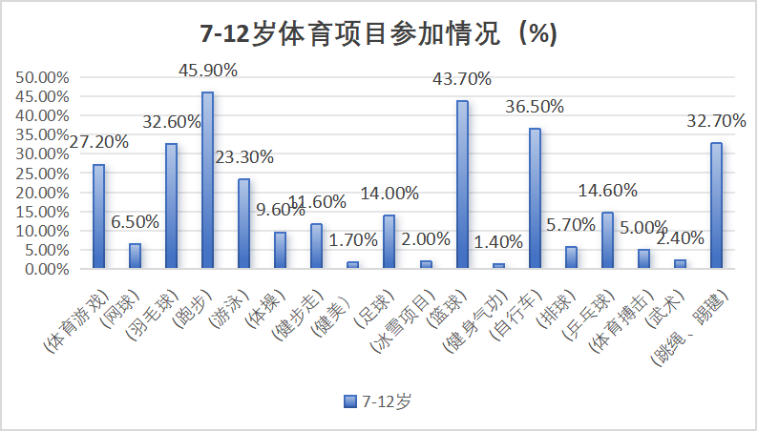
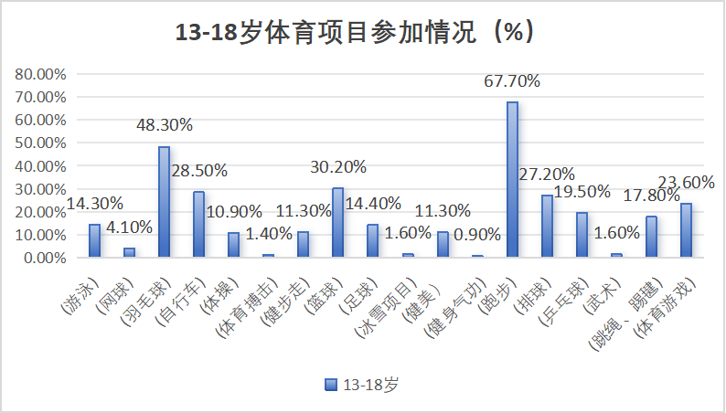

表5 2024年宜昌市7-18岁居民体育项目参加情况（%）
7-12岁13-18岁
(体育游戏) |  |  |  |  | 27.20% | 23.60%
(网球) |  |  |  |  | 6.50% | 4.10%
(铅球、铁饼、标枪) |  |  |  |  | 2.70% | 3.40%
(跑步) |  |  |  |  | 45.90% | 67.70%
(游泳) |  |  |  |  | 23.30% | 14.30%
(体操) |  |  |  |  | 9.60% | 10.90%
(健步走) |  |  |  |  | 11.60% | 11.30%
(轮滑) |  |  |  |  | 8.80% | 2.50%
(健美（力量练习）) |  |  |  |  | 1.70% | 11.30%
(足球) |  |  |  |  | 14.00% | 14.40%
(韵律操（形体操、健美操、广场舞、体育舞蹈等）) |  |  |  |  | 8.60% | 10.00%
(滑冰、滑雪等冰雪项目) |  |  |  |  | 2.00% | 1.60%
(篮球) |  |  |  |  | 43.70% | 30.20%
(健身气功) |  |  |  |  | 1.40% | 0.90%
(自行车) |  |  |  |  | 36.50% | 28.50%
(排球) |  |  |  |  | 5.70% | 27.20%
(武术) |  |  |  |  | 2.40% | 1.60%
(跳绳、踢毽) |  |  |  |  | 32.70% | 17.80%
(体育搏击（跆拳道、空手道、拳击）) |  |  |  |  | 5.00% | 1.40%
(乒乓球) |  |  |  |  | 14.60% | 19.50%
(瑜珈、普拉提) |  |  |  |  | 2.60% | 1.80%
(羽毛球) |  |  |  |  | 32.60% | 48.30%
(跳（高、远）) |  |  |  |  | 11.70% | 11.10%
(其他) |  |  |  |  | 6.80% | 9.40%
(无) |  |  |  |  | 1.00% | 1.90%
最受欢迎的项目健步走参与率最高，接近65%，说明健步走是19岁以上人群最常参与的体育项目。跑步参与率为36.0%，位居第二。其次是羽毛球参与率约为23.3%，广场舞参与率为19.6%。参与度较低的项目是手球、躲避球、壁球等。
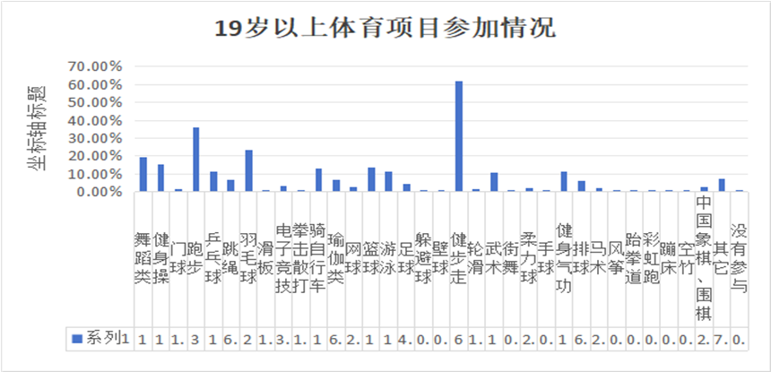
表6 2024年宜昌市19岁及以上居民体育项目的参加情况（%）
(步行（健步走）) |  | 62.10%
(跑步) |  | 36.00%
(篮球) |  | 13.40%
(足球) |  | 4.50%
(排球) |  | 6.00%
(羽毛球) |  | 23.30%
(乒乓球) |  | 11.20%
(网球) |  | 2.50%
(门球、地掷球) |  | 1.40%
(健身操（体操、健美操）) |  | 15.20%
(舞蹈类（广场舞、民族舞蹈）) |  | 19.60%
(武术（太极、套路、木兰）) |  | 10.60%
(健身气功（八锦缎、五禽戏）) |  | 11.20%
(骑自行车) |  | 13.10%
(瑜伽、普拉提) |  | 6.80%
(游泳) |  | 11.10%
(轮滑) |  | 0.60%
(街舞) |  | 0.80%
(柔力球) |  | 2.40%
(跳绳) |  | 6.70%
(跆拳道) |  | 0.80%
(拳击、散打、摔跤、柔道) |  | 1.00%
(电子竞技) |  | 3.50%
(滑板) |  | 1.10%
(躲避球) |  | 0.20%
(壁球) |  | 0.30%
(手球) |  | 0.20%
(彩虹跑) |  | 0.30%
(蹦床) |  | 0.40%
(空竹) |  | 0.50%
(中国象棋、围棋) |  | 2.90%
(马术) |  | 0.30%
(风筝) |  | 0.90%
(其他) |  | 7.30%
(没有参加过) |  | 0.30%
（四）居民对运动促进健康理念的认可度非常高
从调查数据来看，99.65%的儿童青少年、90.18%的成年人认为体育健身具有积极影响，且对健身作用的认知不仅限于身体层面，还包括对心理、情绪和沟通促进作用的认识。
（五）体育消费情况
数据表明，所有年龄段中，低于3000元的消费区间占比都非常高，说明大部分人群的体育消费处于较低水平。10万元及以上的高消费区间在所有年龄段中占比都极小。3-6岁人群中，低于1000元的消费比例（32%）与高于1000元但不足3000元的比例（33%）非常接近。7-12岁、13-18岁和19岁以上人群中，高于1000元但不足3000元的消费比例明显高于低于1000元的比例。
总体来看，各年龄段的体育消费主要集中在较低水平（低于3000元），高消费人群占比极少。随着年龄的增长，高于1000元但不足3000元的消费比例逐渐增加，成为最主要的消费区间。

表7 2024年宜昌市3-6岁居民体育消费情况（%）
10万元及以上 | 2.0%
1万元及以上但不足2万元 | 2.8%
2万元及以上但不足5万元 | 1.2%
3000元及以上但不足5000元 | 21.7%
5000元及以上但不足8000元 | 5.9%
8000元及以上但不足1万元 | 4.7%
低于1000元 | 22.0%
高于1000元但不足3000元 | 36.2%
没有消费 | 3.5%

表8 2024年宜昌市7-12岁居民体育消费情况（%）
10万元及以上 | 0.8%
1万元及以上但不足2万元 | 1.7%
2万元及以上但不足5万元 | 0.8%
3000元及以上但不足5000元 | 19.5%
5000元及以上但不足8000元 | 10.9%
8000元及以上但不足1万元 | 3.6%
低于1000元 | 29.0%
高于1000元但不足3000元 | 33.6%

表9 2024年宜昌市13-18岁居民体育消费情况（%）
10万元及以上 | 0.3%
1万元及以上但不足2万元 | 1.9%
2万元及以上但不足5万元 | 1.1%
3000元及以上但不足5000元 | 10.9%
5000元及以上但不足8000元 | 5.3%
5万元及以上但不足10万元 | 0.4%
8000元及以上但不足1万元 | 3.6%
低于1000元 | 42.8%
高于1000元但不足3000元 | 26.6%
没有消费 | 7.1%

表10 2024年宜昌市19岁及以上居民体育消费情况（%）
10万元及以上 | 0.8%
1万元及以上但不足2万元 | 2.7%
2万元及以上但不足5万元 | 1.0%
3000元及以上但不足5000元 | 15.4%
5000元及以上但不足8000元 | 5.5%
5万元及以上但不足10万元 | 0.4%
8000元及以上但不足1万元 | 2.2%
低于1000元 | 35.1%
高于1000元但不足3000元 | 33.2%
没有消费 | 3.6%
二、全民健身公共服务发展情况
1、全民健身设施居民满意度不断提高
从满意度调查表明，73.1%的宜昌市居民对当前体育设施的满意度较高，反映了宜昌市全民健身体育设施在建设和运营方面取得了一定的成效，得到了大部分居民的认可。

表11 2024年宜昌市居民对宜昌市体育施满意度情况（%）
不了解 | 不满意 | 较不满意 | 较满意 | 满意 | 一般
5.70% | 2.70% | 2.20% | 19.80% | 53.30% | 16.00%
2、社会体育组织在全民健身中发挥了重要作用
宜昌市社会体育组织的数量不断增多，社会体育组织的服务能力也在不断提升，在调查中发现，越来越多的居民愿意加入身边的健身组织，各种体育赛事活动和日常锻炼在社会体育组织的带领下蓬勃开展。
3、全民健身信息服务化更加智能
宜昌市各地在全民健身工作中，都能借助互联网、大数据技术，多地打造全民健身服务平台，整合场地预订、赛事报名、健身指导等功能；运动APP记录运动数据、分享健身经验，还能依据个人情况推荐运动方案，实现个性化服务。
4、影响居民经常参与体育锻炼的因素还需关注
从数据来看，因为工作忙，没时间参加体育锻炼的占比高达34.40%。这反映了现代生活节奏快，人们在工作和生活的压力下，难以抽出时间进行体育锻炼，说明时间管理和工作生活平衡在促进锻炼方面是需要重点关注的问题。没人组织（没人陪伴）因素占比24.40%，位列第二。这表明社交因素对锻炼参与度有重要影响，很多人需要有人组织或陪伴才愿意参与锻炼，凸显了社交互动和群体活动在推动体育锻炼方面的潜力。惰性，不想锻炼占比17.80%，身边缺乏方便的场地设施占比12.90%，怕锻炼时受伤占比5.80%，认为自己身体很好，不用参加的占比1.70%，缺乏体育锻炼知识、技能的占比5.60%，认为体力工作多，不想参加的占比2.30%，家务忙，没时间的占比4.20%。体育锻炼参与的影响因素是多方面的，这与我们的生活息息相关。既有个人内在的因素，也有外在环境的因素。达不到经常锻炼人口标准的还有一半，因此还需要得到广泛的关注。

表12 2024年宜昌市居民参与体育锻炼的影响因素占比（%）
(工作忙，没时间) | 34.40%
(怕受嘲笑) | 1.90%
(惰性，不想锻炼) | 17.80%
(缺乏场地设施) | 12.90%
(怕锻炼时受伤) | 5.80%
(身体很好，不用参加体育锻炼) | 1.70%
(缺乏锻炼指导) | 9.80%
(觉得没必要锻炼) | 1.00%
（身体弱，不宜参加) | 2.30%
(缺乏体育锻炼知识、技能) | 5.60%
(其他) | 10.10%
(体力工作多，不必参加) | 2.30%
(没人组织) | 6.20%
(家务忙，没时间) | 12.40%
(经济条件限制) | 4.20%
(没有) | 24.40%

宜昌市体育局
2025年3月3日

